Общая информация о музее.
- Название музея.
Краеведческий музей имени Александра Афанасьевича Голубева .
Имя Ветерана Великой Отечественной войны, учителя, краеведа Александра Афанасьевича Голубева присвоено школьному музею в 2005 году.
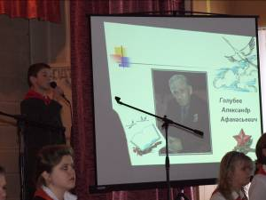
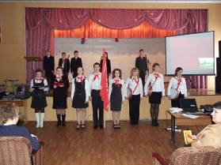
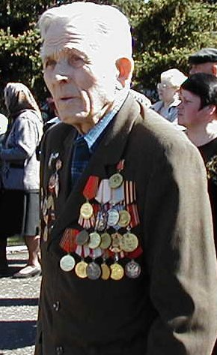

- Открытие музея состоялось в 1957 году в здании старой школы по улице Ленина.

Здание старой школы по улице Ленина 1975г. Экскурсия по музею.
В 1984 году учителя и ученики переселились в новое здание школы по улице Красноармейская, д. 4. Под музей была отведена большая классная комната, куда перенесли все экспонаты.

Открытие нового здания школы по улице Красноармейская 30 августа 1984 года.
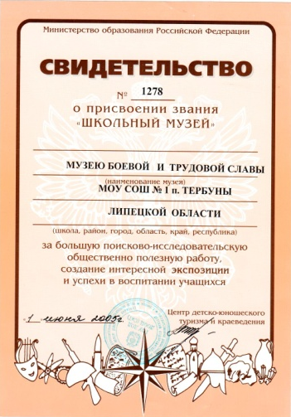
- Паспортизация.

Впервые музей был паспортизирован в 1979 году. Повторная па спортизация - 1 июня 2005 года.
№ Свидетельства -1278 (прилагается)

- Профиль музея – историко - краеведческий.
Музей школы комплексного профиля. Здесь собраны экспонаты, связанные не только с историей родного края, но и природой. Деятельность музея тесно связана с учебно-воспитательным процессом. Основные задачи – приобщить школьников к изучению истории малой родины, а значит, Отечества; привить навыки исследовательской работы.

- Фамилия, имя, отчество руководителя.
Седых Татьяна Анатольевна, учитель русского языка и литературы.

- Эмблема музея. (см. приложение)

- Основные разделы.
12 разделов: «Природа», «Седая старина», «Эпоха крепостничества», «1905 год», «За власть Советов», «Гражданская война», «Коллективизация», «Наш край в годы Великой Отечественной войны», «Послевоенное восстановление и развитие края», «Афганистан болит в моей душе», «История школ края», «История Тербунской школы».
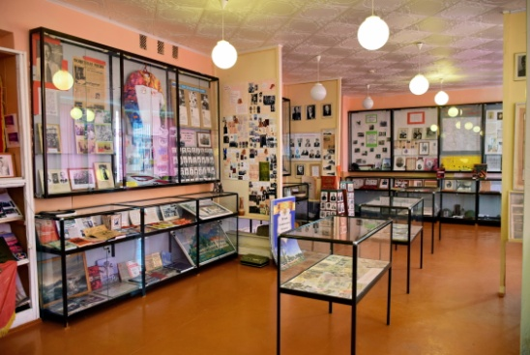

Приложение
- Эмблема музея

